

|  |
| --- |
| 技术规格书  SeDTU300 NB无线终端 |
|  |
| 版本号:V2.1  厦门星创易联科技有限公司  www.key-iot.com |



# 产品概述

|  |
| --- |
| SeDTU300系列4G/NB工业级DTU是一款工业级无线数据终端产品，以LTE 4G/NB无线网络为承载网，为工业用户提供TCP/IP之上的无线数据传输通道，功能上完成远程控制站串口设备和中心控制系统间的无线数据通信，使远程工业现场控制得以实现。提供RS232和RS485接口及丰富的IO接口，可直接连接串口设备，实现数据透明传输功能和IO采集功能。支持本地PC端配置工具、AT指令配置和TCP/IP远程配置等多种配置和管理方式，简化了现场施工及后期维护的难度，大幅提升施工效率，降低系统运营的整体成本，从而使客户真正体验到无线通信的便捷。 产品特点 支持双DTU功能  支持LTE 4G CAT4/CAT1/NB  支持1路RS232,1路RS485  支持本地数据存储（可选）  支持GPS定位功能（可选）  支持灵活的安装方式，导轨、壁挂  支持主动数据轮询采集上报功能  支持2路IO口，实现数字量的输出  支持MQTT、HJ212、Modbus等多协议转换  支持2路AI，实现模拟量电流或电压（可选）输入采集  支持本地串口配置、升级、支持云平台远程管理、升级、配置 |

# 拓扑图

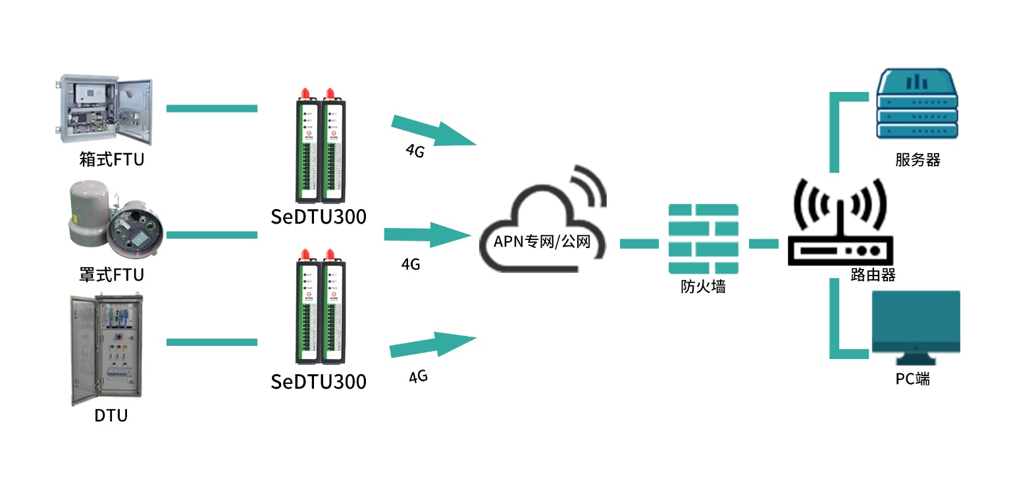

# 技术参数

|  |  |  |
| --- | --- | --- |
| 硬件性能 |  | |
| FLASH | 8MB SPI FLASH | |
| SRAM | 256KB | |
| 网络支持 | 工业级4G模块、支持七模全网，支持NB模块 | |
| RTC | 时间同步采用NTP技术，并内置有RTC | |
| 接口 |  | |
| 串口 | 1 个 RS232 和 1 个 RS485 接口，内置 15KV ESD 保护，  串口参数如下：数据位：5、6、7、8 位  停止位：1、1.5、2 位  校验：无校验、偶校验、奇校验、SPACE 及 MARK 校验  串口速率：1200~230400bits/s | |
| 指示灯 | 1个PWR灯，1个ACT灯，1个Oline灯 | |
| SIM卡接口 | 1个(抽屉式SIM卡座，支持1.8V/3V的SIM/UIM卡) | |
| 天线接口 | 1个(3G/4G/NB天线，1个GPS天线(可选)，阻抗50欧，SMA阴头内孔接口) | |
| 电源 | 端子接口，内置电源反相保护和过压保护 | |
| 供电特征 | |  |
| 电源 | 外置电源适配器(9V 1A) | |
| 工作电压 | 宽电源输入DC 5~36V（可扩展5-60V） | |
| 待机功耗 |  | |
| 工作功耗 |  | |
| 工作条件 |  | |
| 工作温度 | -35~+75℃ (-31~+167℉) | |
| 存储温度 | -40~+85℃ (-40~+185℉) | |
| 工作湿度 | 5%~95% (无凝结) | |
| 设备通风 | 自然散热、无噪音 | |
| 物理特征 | |  |
| 机箱 | 全金属机箱 | |
| 外形尺寸 | 长*宽*高 119*59*26mm（不包括天线各安装件） | |
| 安装方式 | 桌面平放、导轨安装、壁挂式 | |
| 重量 | 净重：0.35KG（不包含天线和安装件） | |
| 毛重：0.68KG（带配件及包装箱） | |
| 设备安全性与可靠性 |  | |
| 安全与可靠性 | 电源反相保护、过压保护、过流保护；以太网接口内置1.5KV电磁隔离保护；RS232/RS485接口内置15KV ESD保护；SIM/UIM卡接口内置15KV ESD保护 | |
| 防护等级 | IP30 | |
| 认证 | 符合CCC、Rohs | |
| MTBF | ≥100,000小时 | |

# 产品接口

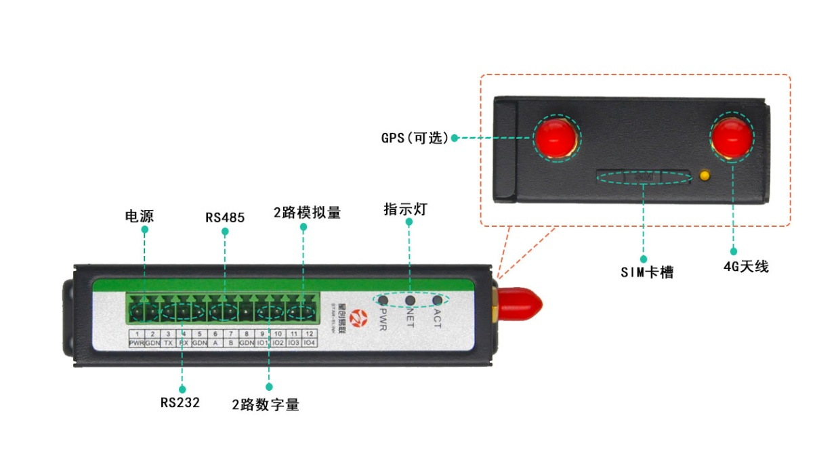

# 产品尺寸

